Penzberg
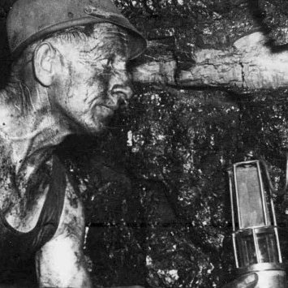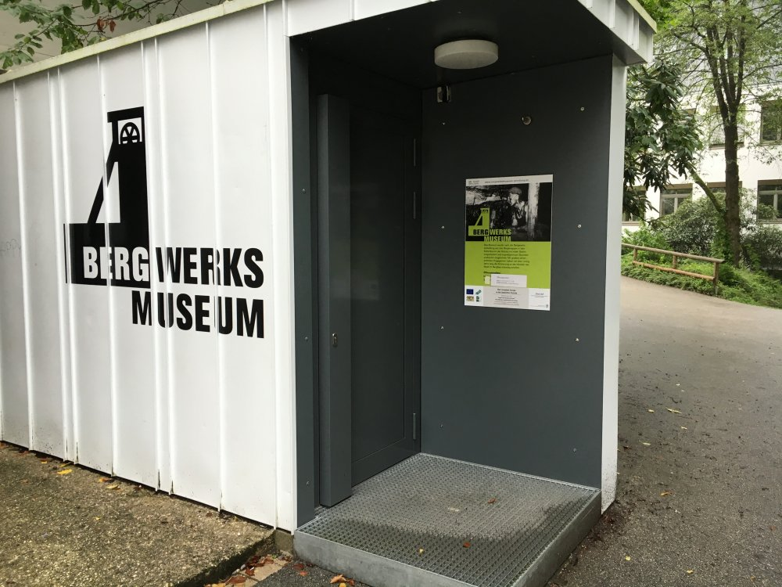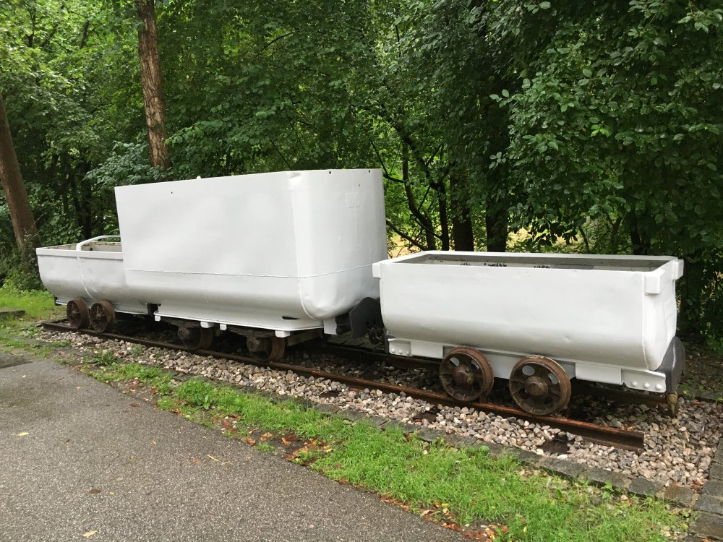

Bergwerksmuseum
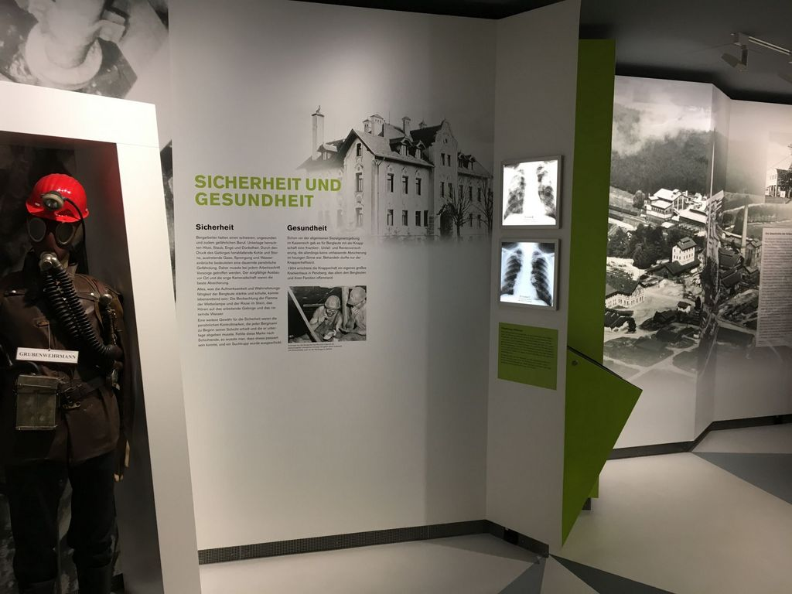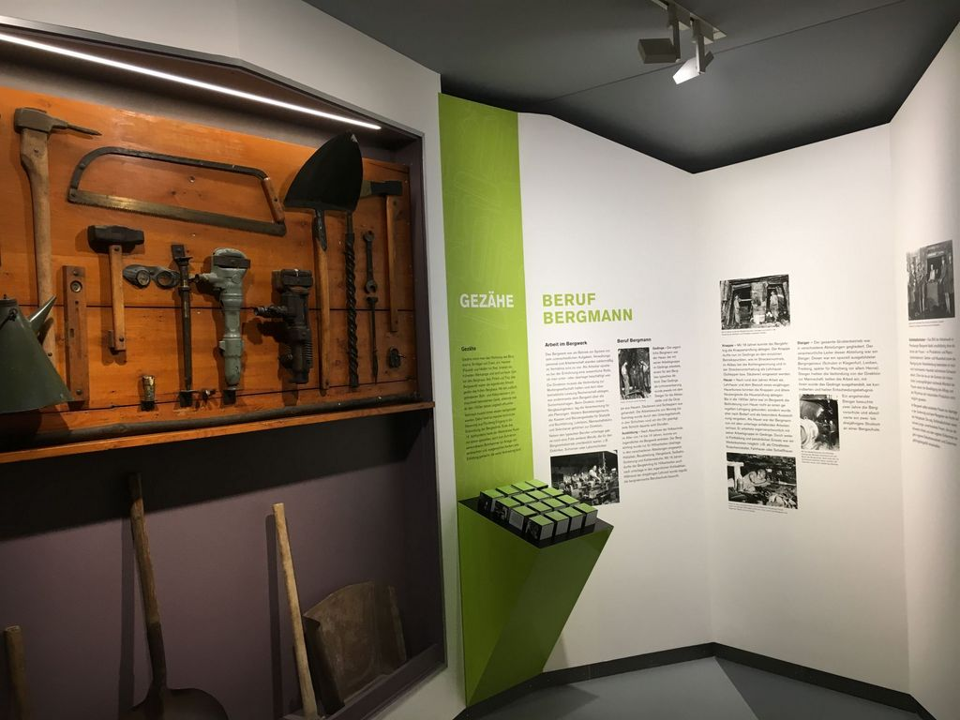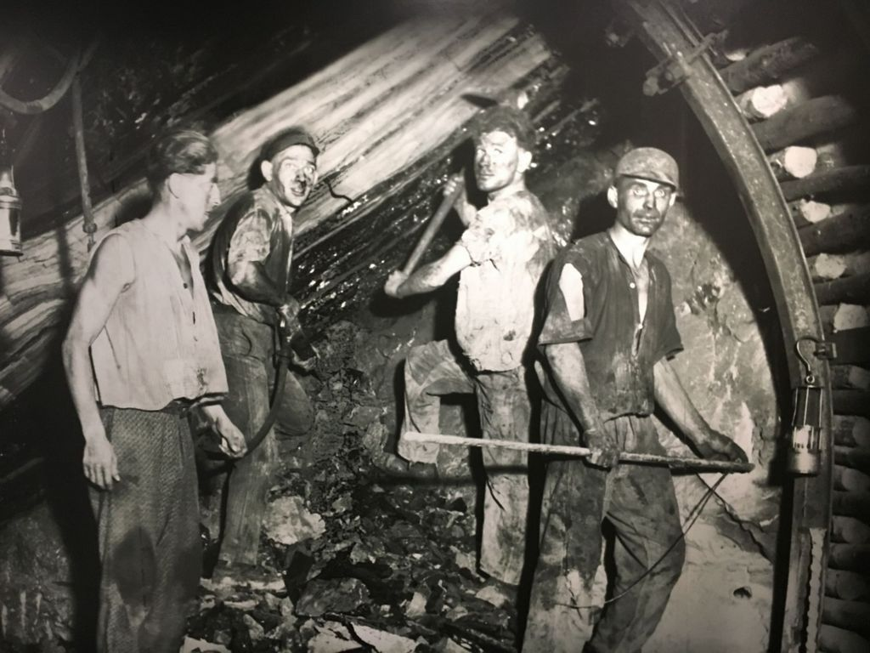
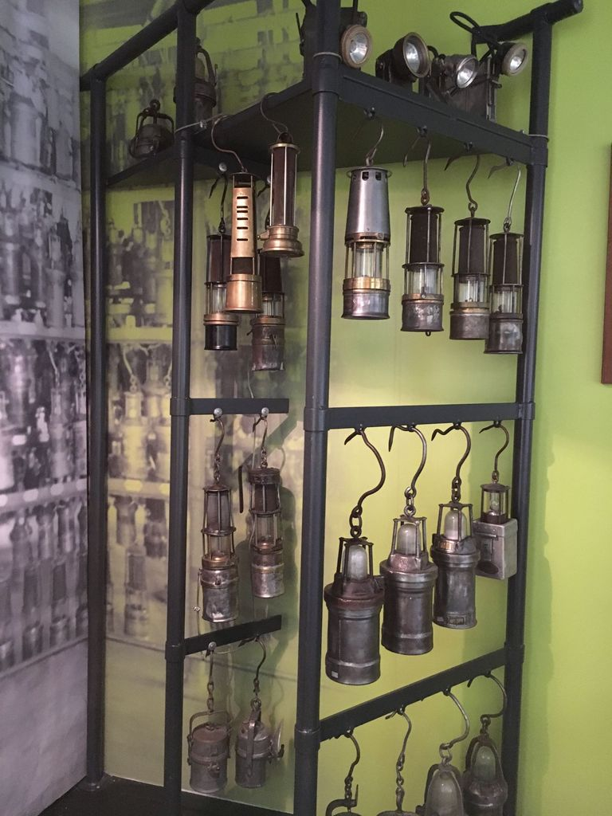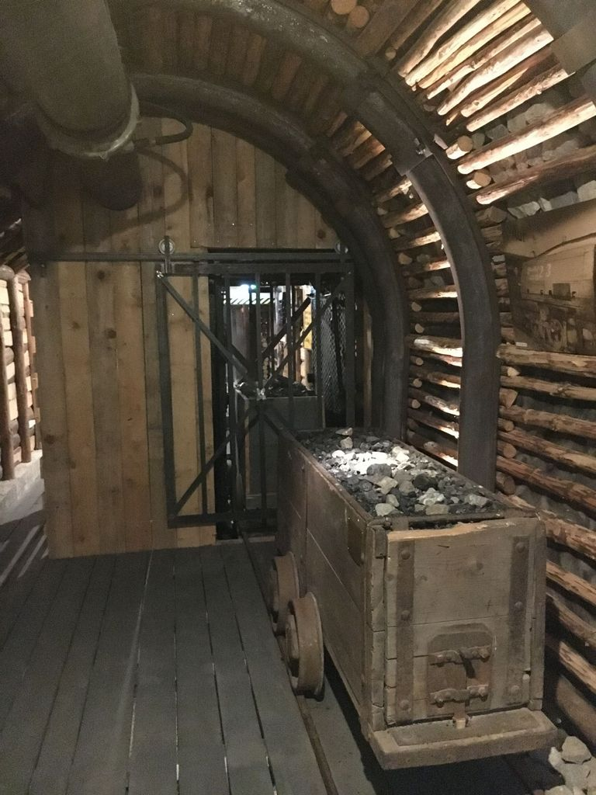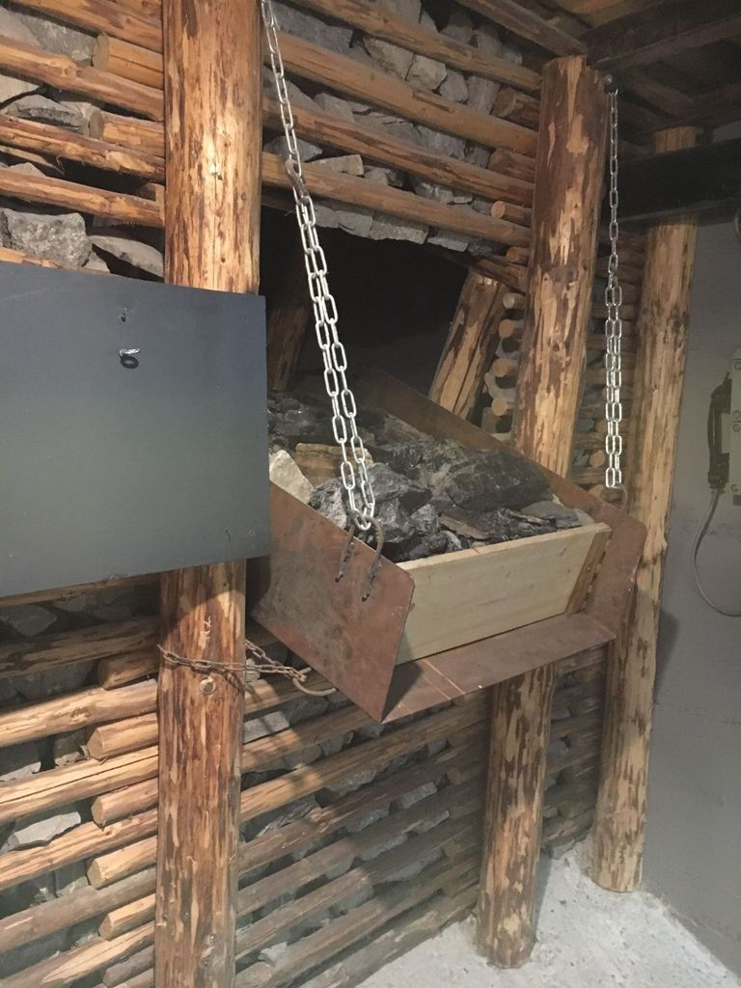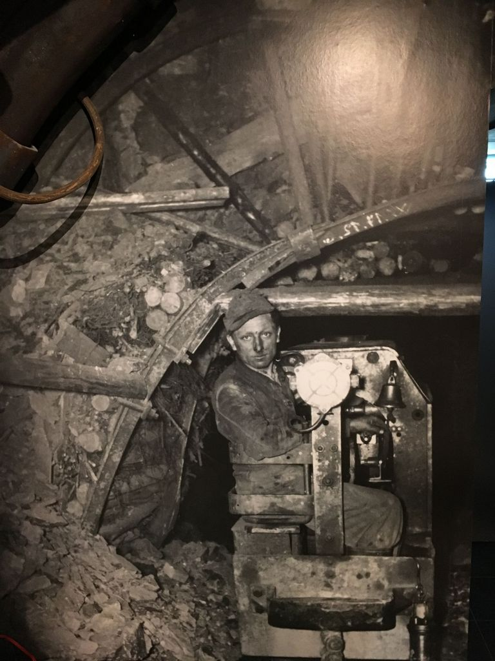
Unterstützt durch Medienstationen und Filmdokumente erfahren die Besucher grundlegendes über die Arbeit im Bergwerk. Das Museum zeigt die Anfänge des Kohlebergbaus, Gezähe (Werkzeuge), Grubenlampen, originalgetreue Streckenausbaue und Materialien.
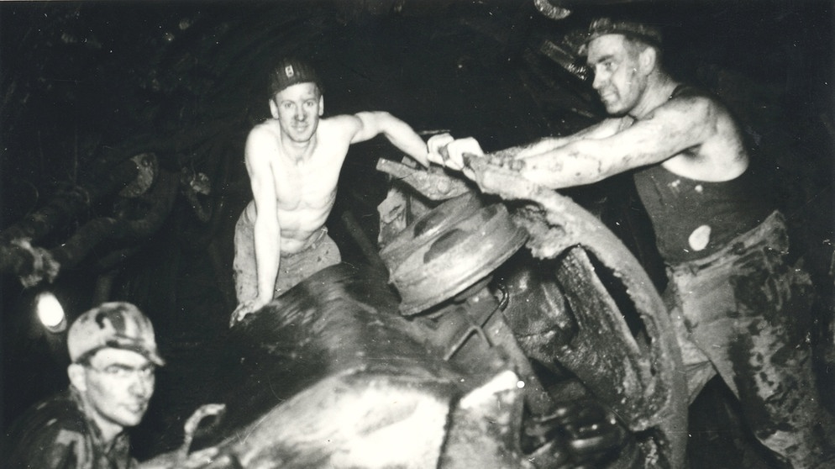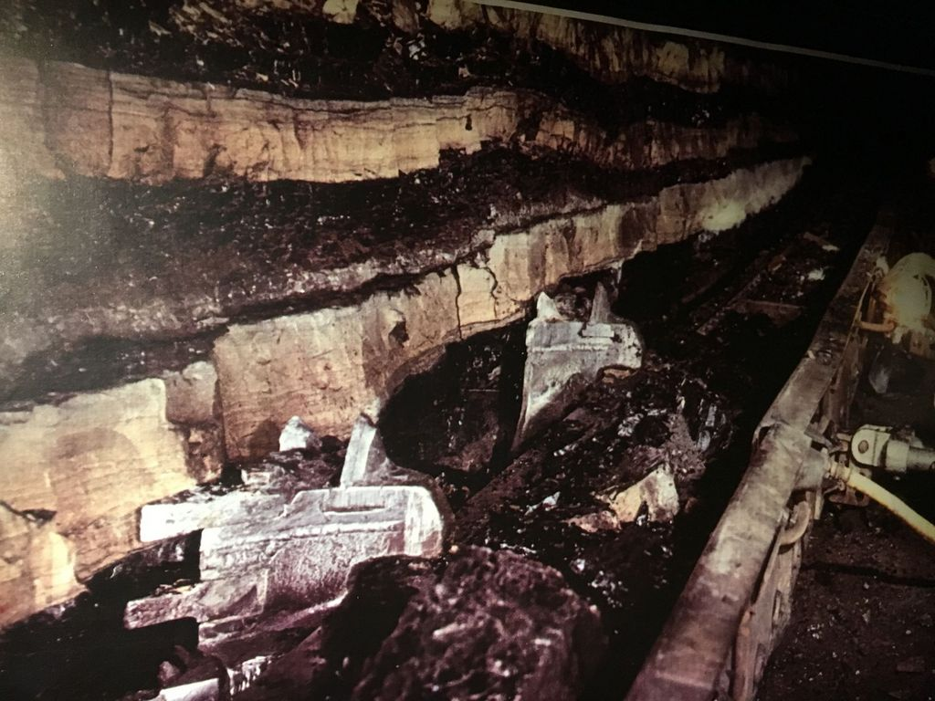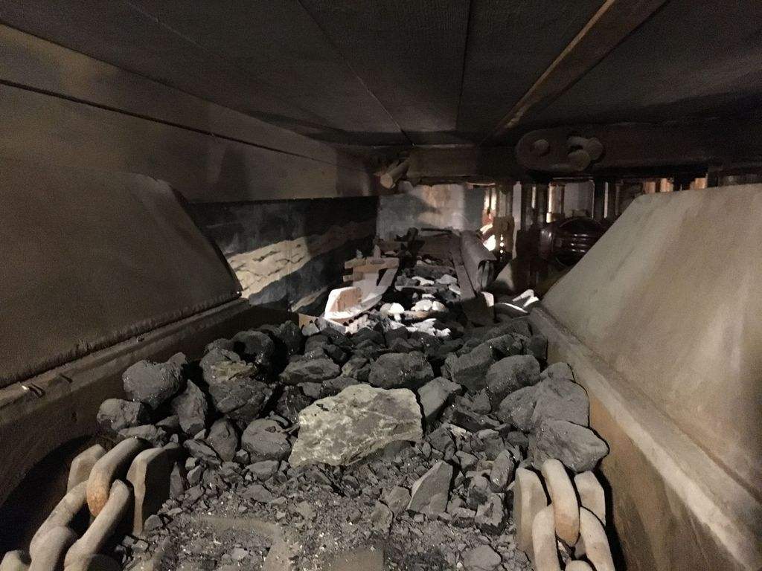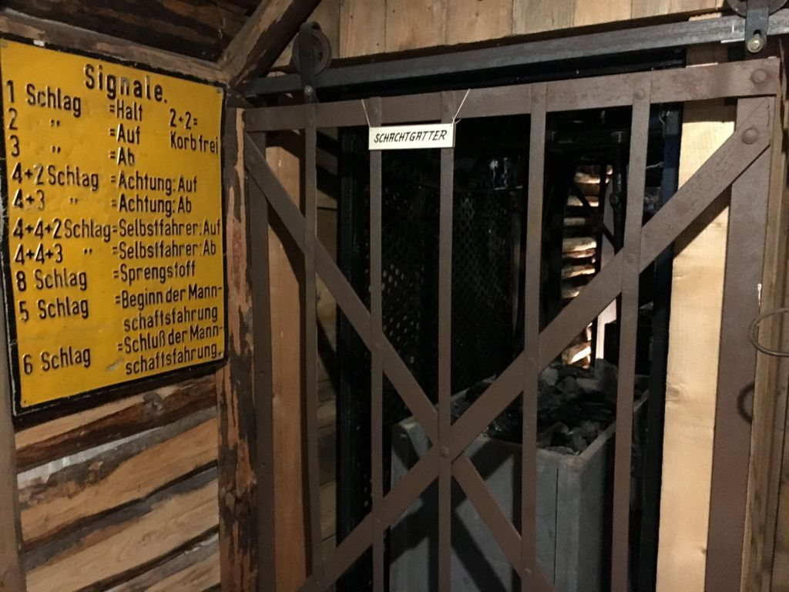
Im Bergwerkskino ist ein historischer Film über das Bergwerk in Penzberg aus dem Jahr 1929 zu sehen.

Informationen
Homepage Bergwerksmuseum Penzberg

Ansprechpartner:
Gisela Geiger, Leiterin der Museen, Telefon: 08856.813-481
Diana Oesterle, Wissenschaftliche Mitarbeiterin, E-Mail
Thomas Sendl, Öffentlichkeitsarbeit, Kultur & Tourismus, E-Mail

Lageplan
Bergwerksmuseum Penzberg Karlstr. 36 82377 Penzberg

Kohlstadlschicksn
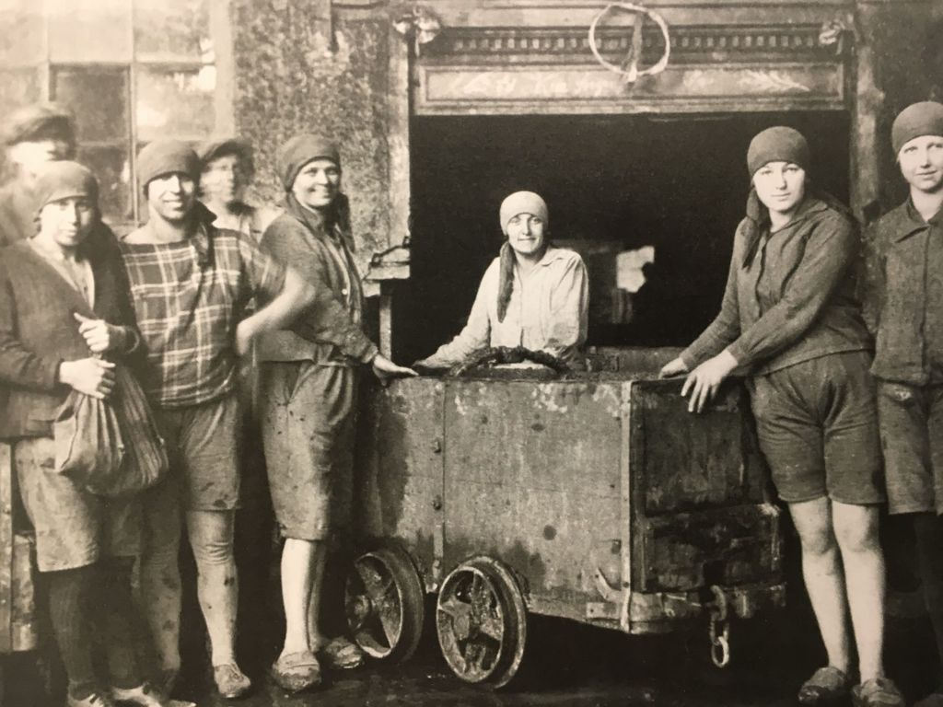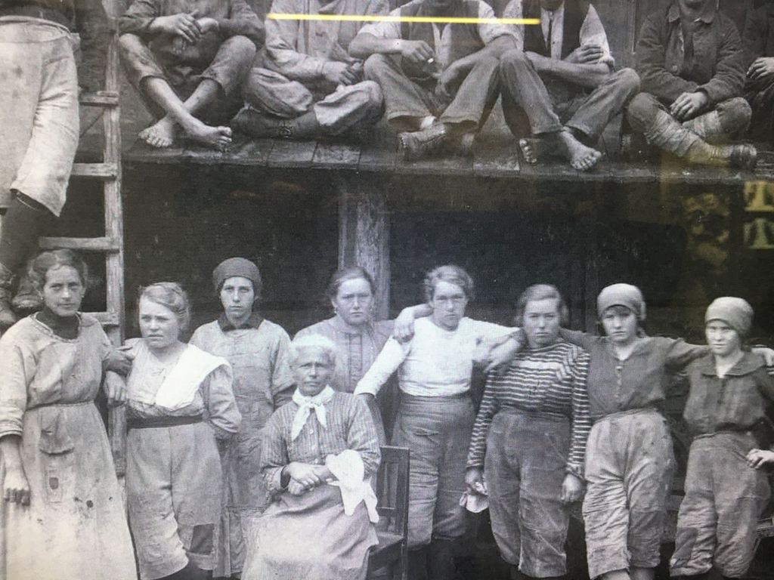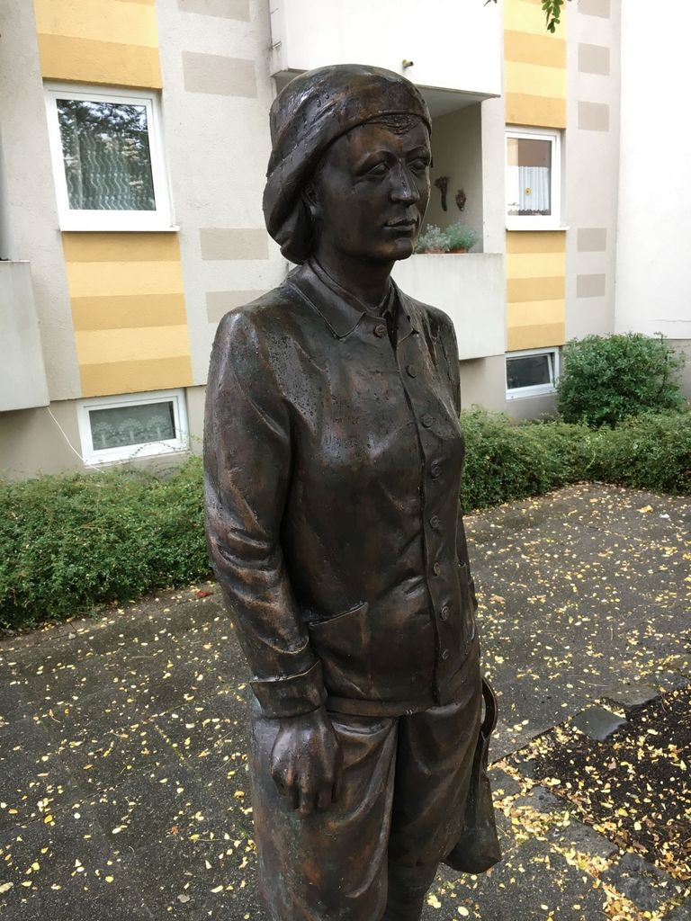
Der Befriff wurde für weibliche Arbeitskräfte verwendet. Sie rangieren die Hunte und arbeiten am Leseband (sortieren Kohlestücke). Die Kohlstadlschicksn waren meist unverheiratete Frauen. Durch ihre Arbeit hatten sie ein eigenes Einkommen. Sie waren sehr selbstbewusst und hielten zusammen. Ihnen zu Ehren wurde ein Denkmal in Penzberg errichtet. Bilder und Informationen zur Veranstaltung 50 Jahre seit Bergwerksschließung 2016

Bergknappenverein Penzberg
Homepage Bergknappenverein Penzberg

Literatur
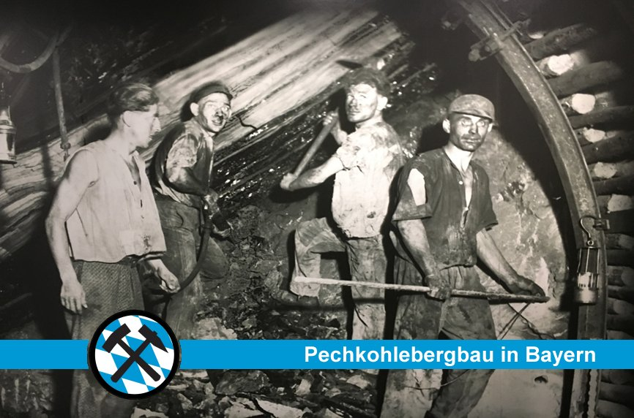 | Bergbau in Bayern? Toni, der Bergmann, zeigt wie die Pechkohle entstanden ist, die Arbeit im Bergwerk und die Förderung der Kohle. Dieses Entdeckerbuch enthält viele Informationen, Originalfotos und Malvorlagen über den Pechkohlebergbau. So wird die jüngste Vergangenheit des Bergbaus verständlich und erfahrbar. Ein Buch nicht nur für Kinder! Glückauf!
Knappenverein Peißenberg: Schwarzes Gold in Oberbayern. Der Kohlenbergbau zwischen Lech und Inn, 2012, S. 10–11

Pechkohlebergbau

